Do przeglądarki wpisujemy adres : www.office.com

Wpisujemy podany adres

Nazwiskoimie@sp3.trzebnica.pl

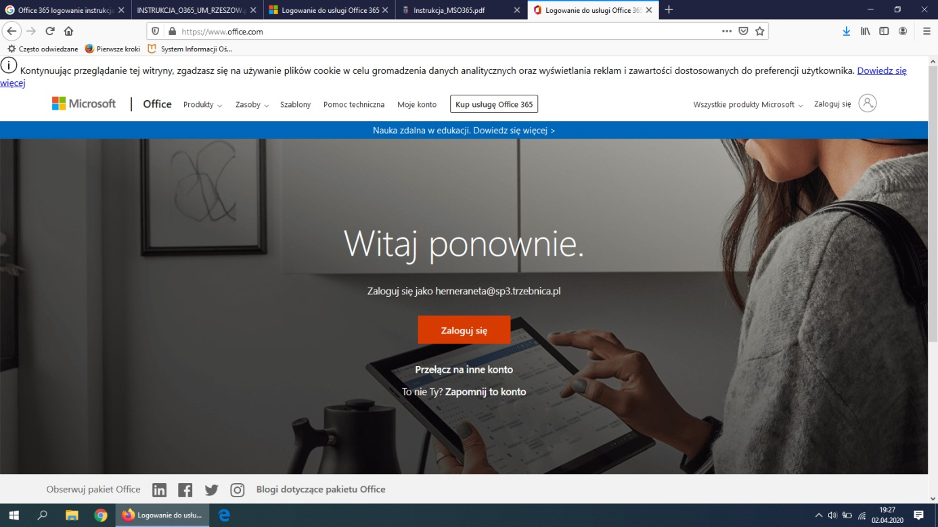

Wprowadzamy hasło ( przy pierwszym logowaniu podane przez administratora )

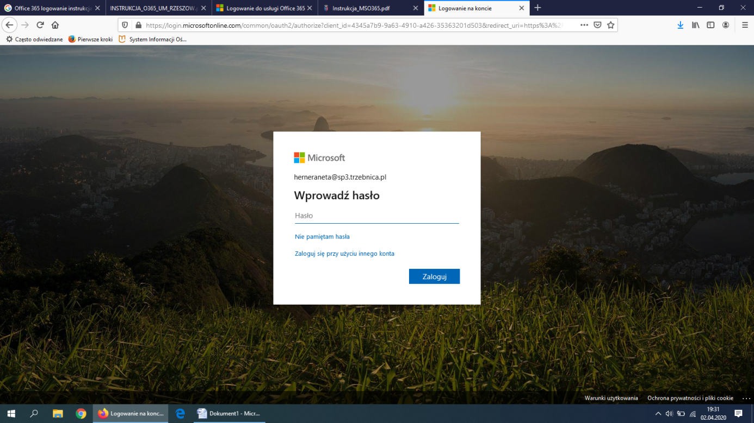

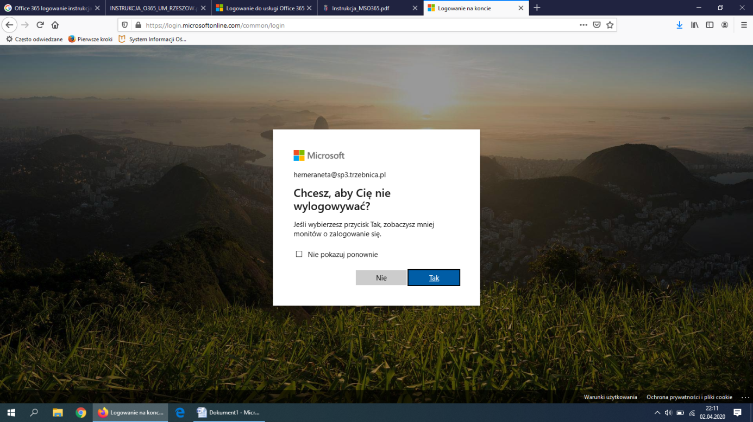

Klikamy nie

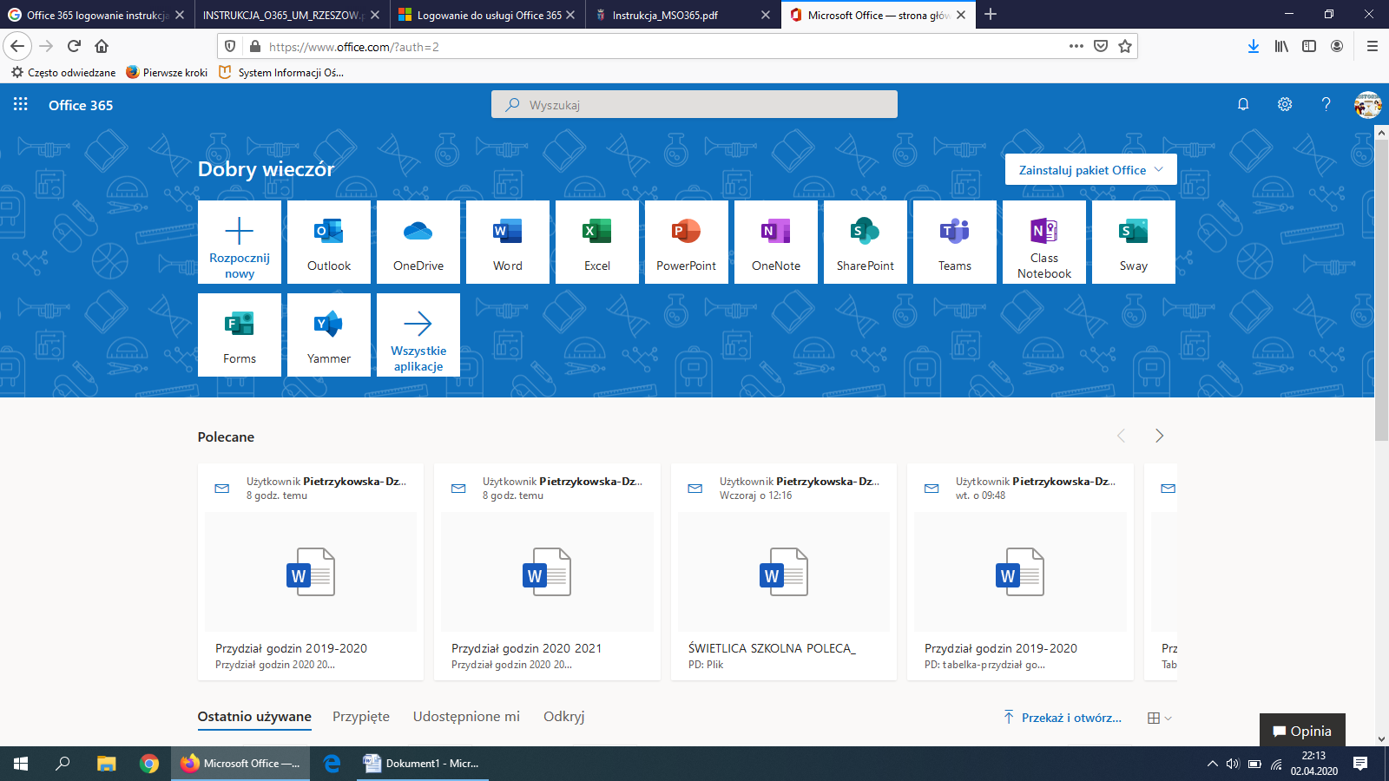

Folder poczty

Folder poczty

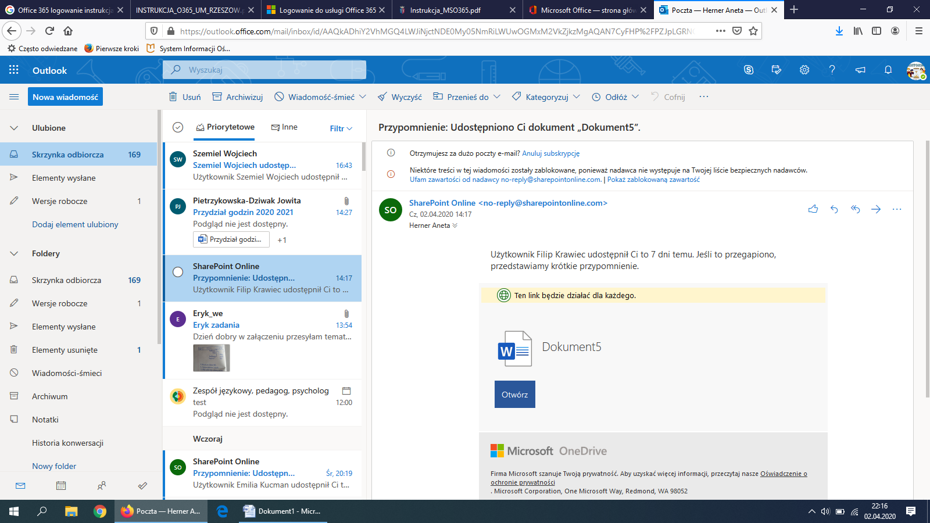

Jak znaleźć aplikację Teams w której są tworzone grupy klasowo - przedmiotowe

Folder Teams



Folder Teams

Lub szukamy Teams tu

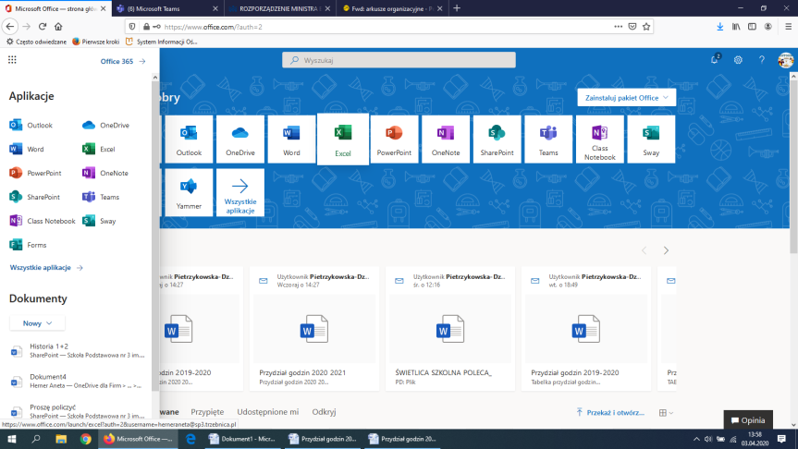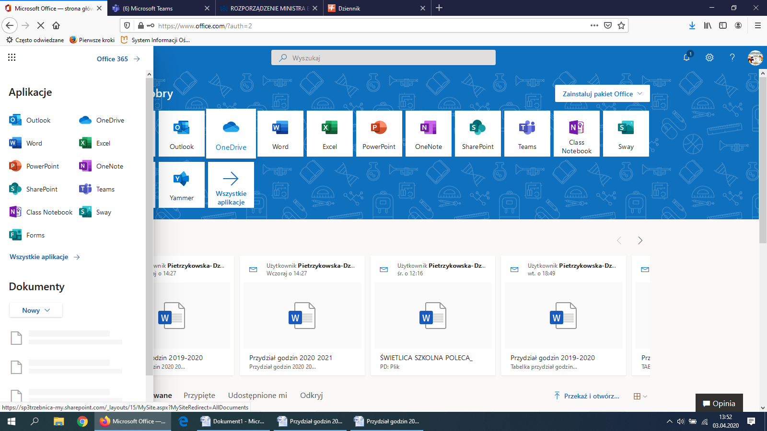

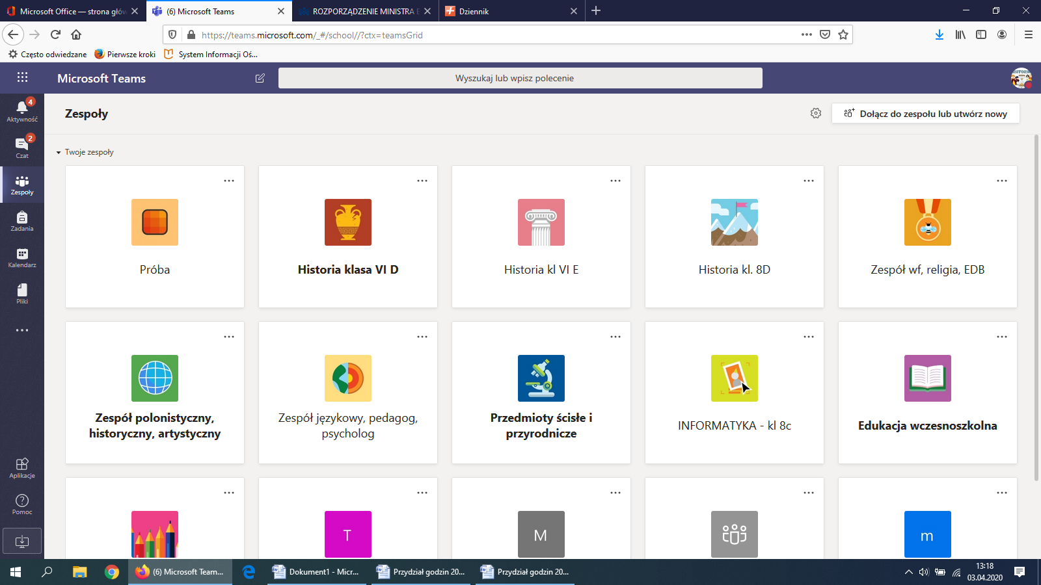

Folder Teams